华南农业大学期末考试试卷（A卷）
2017-2018 学年第 1 学期 考试科目： 概率论与数理统计

一、选择题（本大题共 5 小题，每小题 3 分，共 15 分）
1、设A，B为任意两个事件，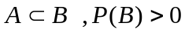，则下式成立的为( )
(A) 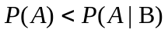 (B) 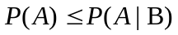
(C) 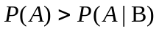 (D) 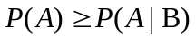
2、下列函数可以作为某随机变量的密度函数的为：( )
(A) 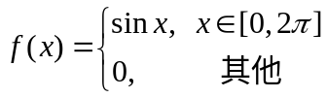 (B) 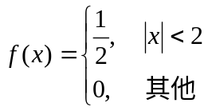
(C) 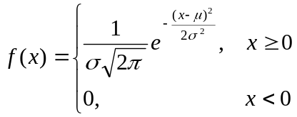 (D) 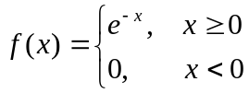
3、某连续型随机变量的密度为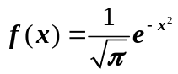，则下列结论正确的是( )
(A) 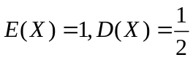 (B) 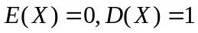
(C) 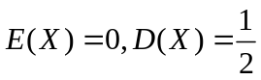 (D) 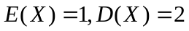
4、设总体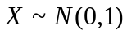，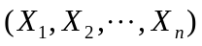是其简单随机样本，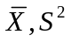分别是样本均值和样本方差，则下列各式正确的是( ).
(A) 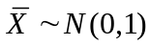; (B) 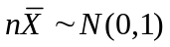;
(C) 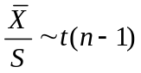; (D) 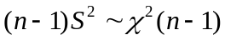.
5、下列命题正确的是( )
(A) 若事件A发生的概率为0，则A必然不发生；
(B) 若随机变量X与Y不独立，则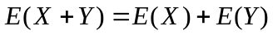不一定成立；
(C) 若X是连续型随机变量，且是连续函数，则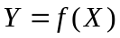不一定是连续型随机变量；
(D) 若随机变量的分布律为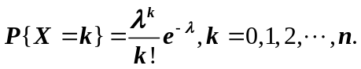其中是常数，则称服从参数为的泊松分布.
二、填空题（本大题共 5 小题，每小题 3 分，共 15 分）

1、三个人独立地破译一个密码，他们能译出的概率分别是0.2、1/3、0.25．则密码被破译的概率为_________________.

2、设随机变量的分布函数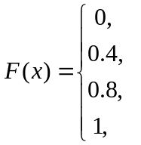 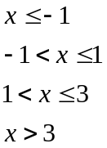，则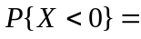_______.
3、连续型随机变量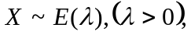则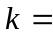___________时，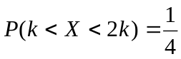.
4、设某工厂生产的圆盘其直径在区间上服从均匀分布,则该圆盘面积的数学期望为_________________________.
5、设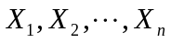是来自正态总体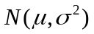的简单随机样本，其中参数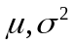未知，记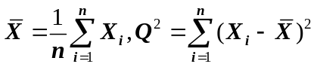，则检验假设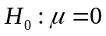时采用t检验法所用的统计量为T=________________________.

三、解答题（本大题共 7 小题，共70 分）
1.5CM
1、某卡车运送医用药品下乡，顶层装10个纸箱，其中5箱消炎药品、2箱医用口罩、3箱消毒棉花. 到目的地时发现丢失1箱，不知丢失哪一箱. 现从剩下9箱中任意打开2箱，结果都是消炎药品，求丢失的一箱也是消炎药品的概率. （10分）

2、学生完成一道作业的时间X是一个随机变量，单位为小时，它的概率密度为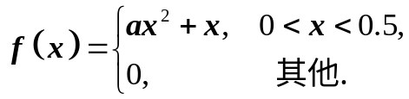 求：
- 常数；（4分）
- X的分布函数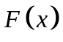；（6分）
- 条件概率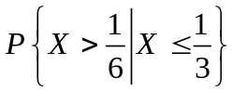.（5分）

3、设随机变量X的概率密度为
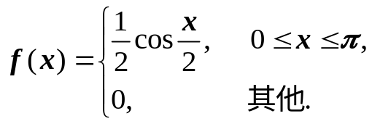
对X独立重复观察4次，Y表示观察值大于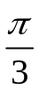的次数，求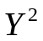的数学期望.（10分）

4、已知随机变量X服从在区间(0,1)上的均匀分布，令Y＝2X+1，求Y的概率密度函数.（5分）

5、设某种小麦的产量（公斤/单位面积）服从正态分布，这里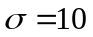公斤，现在共收割了25块试验田，每块试验田均为同一单位面积，用表示这25块试验田产量的样本方差，求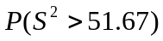.（10分）
已知）

6、某批矿砂5个样品中的镍含量(%)数据如下：
3.25，3.27，3.24，3.26，3.24
设测定值总体服从正态分布，问在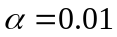下能否接受假设：这批矿砂的镍含量的均值为3.25．(10分)（已知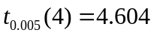，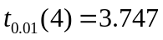）

- 某机床加工的轴的直径与图纸规定的中心尺寸的偏差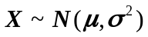，其中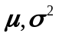未知，从中随机抽取100根轴，测得其偏差为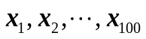，且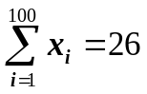(单位：毫米)，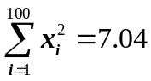，试求及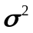的极大似然估计．（10分）

华南农业大学期末考试试卷（A卷）
2017~2018学年第1学期 考试科目：概率论与数理统计
一、选择题（本大题共5小题，每小题3分，共15分）
1．B； 2．D； 3．C ； 4．D； 5．C

二、填空题（本大题共5小题，每小题3分，共15分）
1．0.6； 2．0.4 ； 3．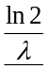 ； 4．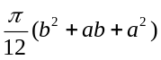； 5．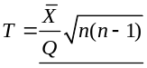
三、解答题（本大题共7小题，共70分）
1.5CM
1. 【解】设为任取2箱都是消炎药品，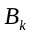为丢失的一箱为k（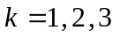）分别表示消炎药品，医用口罩，消毒棉花。
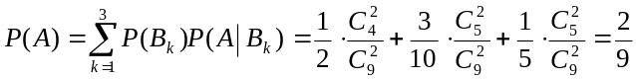 ………………(5分) 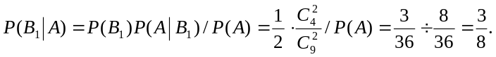 …………(5分)
2. 【解】（1）因为
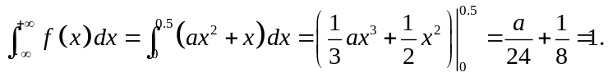
解得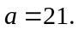 …………………………………………………………………（4分）
（2）当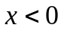时，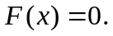当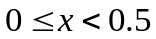时，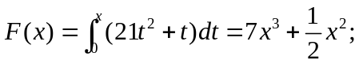
当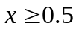时，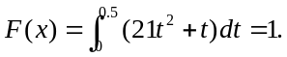所以X的分布函数为
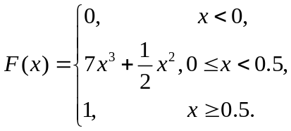………………………………………（6分）
3. 【解】（1）设事件“观察值大于”用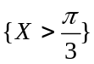表示，则
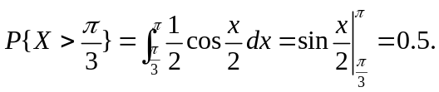 ……（4分）
而Y的分布列为
……（3分）
所以，
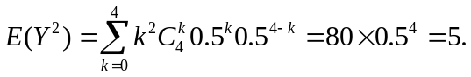 ……（3分）
4．【解】已知X的概率密度函数为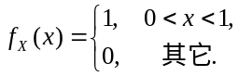
Y的分布函数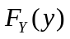为
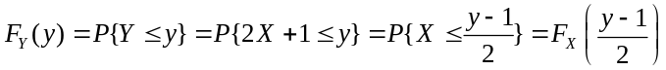 …………（5分）
因此Y的概率密度函数为
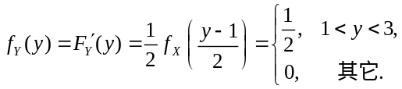 ……（5分）
5．【解】由题可知
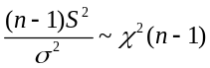 …………(4分)
所以
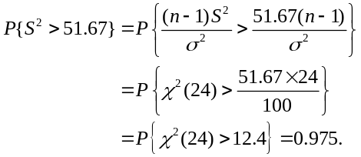………………(6分)
6．【解】由题可知，需检验假设：
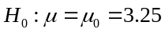；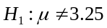……………………（2分）
由于总体标准差未知，所以选择统计量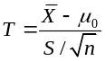，得拒绝域为
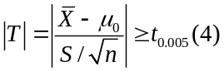. ……………………（5分）
将，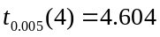，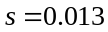，，代入以上不等式得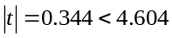，所以接受原假设，即可认为该批矿砂的镍含量的均值仍为3.25．…………………（3分）
7．【解】设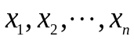是的子样观察值，那么样本的似然函数为
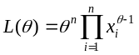 …………………（3分）
就有
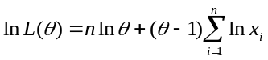 …………………（3分）
于是，似然方程为
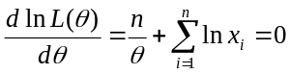 ………………………（2分）
从而，可得 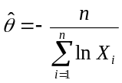 ……………………………（2分）

